附件5

**全国高职院校“发明杯” 大学生专利创新大赛网评系统操作指南**

**（项目申报人）**

**本系统项目申报人详细操作步骤如下：**

1. **登录地址**

1.1、打开电脑浏览器输入大赛网评系统地址http://fmb.sdpu.edu.cn:8018

,建议使用ie浏览器，浏览器建议使用搜狗浏览器的高速模式或极速模式。如下图：

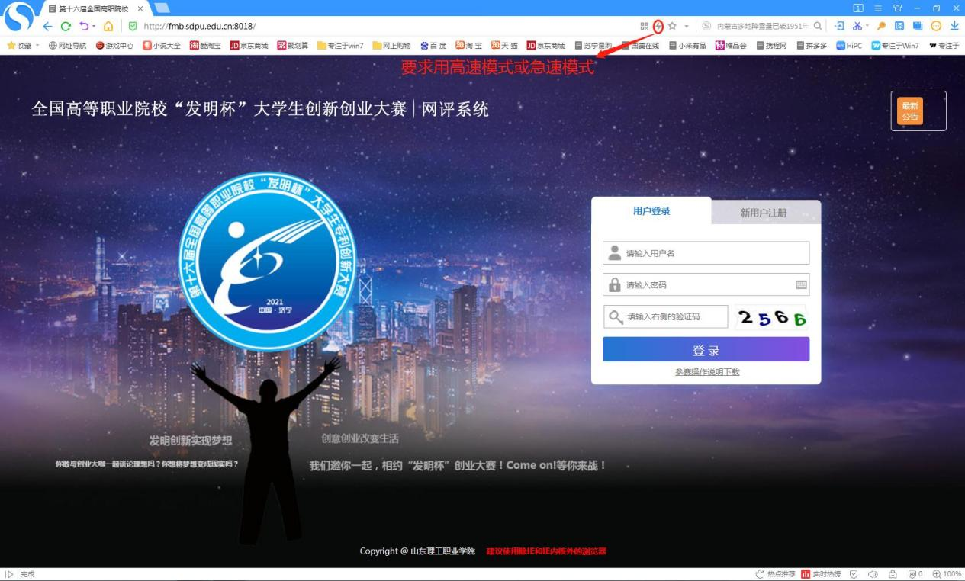

1. **项目申报人登录分院二级账户**（登录密码请联系下表中的分院负责人）

|  |  |  |
| --- | --- | --- |
| **分院名称** | **用户名** | **负责人** |
| [机械技术学院](http://jxxy.wxit.edu.cn/" \t "https://www.wxit.edu.cn/1231/_blank) | [机械技术学院](http://jxxy.wxit.edu.cn/" \t "https://www.wxit.edu.cn/1231/_blank) | 金政翰 |
| [控制技术学院](http://jdxy.wxit.edu.cn/" \t "https://www.wxit.edu.cn/1231/_blank) | [控制技术学院](http://jdxy.wxit.edu.cn/" \t "https://www.wxit.edu.cn/1231/_blank) | 衣谢博闻 |
| [物联网技术学院](https://iot.wxit.edu.cn/" \t "https://www.wxit.edu.cn/1231/_blank) | [物联网技术学院](https://iot.wxit.edu.cn/" \t "https://www.wxit.edu.cn/1231/_blank) | 谷鹏 |
| [汽车与交通学院](http://qcx.wxit.edu.cn/" \t "https://www.wxit.edu.cn/1231/_blank) | [汽车与交通学院](http://qcx.wxit.edu.cn/" \t "https://www.wxit.edu.cn/1231/_blank) | 卢志强 |
| [管理学院](http://glxy.wxit.edu.cn/" \t "https://www.wxit.edu.cn/1231/_blank) | [管理学院](http://glxy.wxit.edu.cn/" \t "https://www.wxit.edu.cn/1231/_blank) | 汪志晓 |
| [财经学院](http://cjxy.wxit.edu.cn/" \t "https://www.wxit.edu.cn/1231/_self) | [财经学院](http://cjxy.wxit.edu.cn/" \t "https://www.wxit.edu.cn/1231/_self) | 郑文彧 |
| [外语与旅游学院](http://wyx.wxit.edu.cn/" \t "https://www.wxit.edu.cn/1231/_blank) | [外语与旅游学院](http://wyx.wxit.edu.cn/" \t "https://www.wxit.edu.cn/1231/_blank) | 庄中南 |
| [设计艺术学院](http://art.wxit.edu.cn/" \t "https://www.wxit.edu.cn/1231/_blank) | [设计艺术学院](http://art.wxit.edu.cn/" \t "https://www.wxit.edu.cn/1231/_blank) | 赵越 |
| [基础课部](http://jcb.wxit.edu.cn/" \t "https://www.wxit.edu.cn/1231/_blank) | [基础课部](http://jcb.wxit.edu.cn/" \t "https://www.wxit.edu.cn/1231/_blank) | 王旭 |
| 团委 | 团委 | 郑月圆 |
| 学生处 | 学生处 | 朱佳艺 |
| [开源创新创业学院](https://cxcy.wxit.edu.cn/" \t "https://www.wxit.edu.cn/1231/_blank) | [开源创新创业学院](https://cxcy.wxit.edu.cn/" \t "https://www.wxit.edu.cn/1231/_blank) | 向璐 |

1. **上传作品**

**3.1、录入作品基本信息**

学校信息审核通过，登陆系统，然后点击左侧【**上传作品**】，右侧则显示作品列表页面，再点击右侧正文区域右上角的【**新增作品**】按钮，在打开的新增作品页面录入详细作品信息，最后点击【**保存**】即可。**（选择类别：选择作品所属的大类和后面的小类一起选择）**

**如下图：**

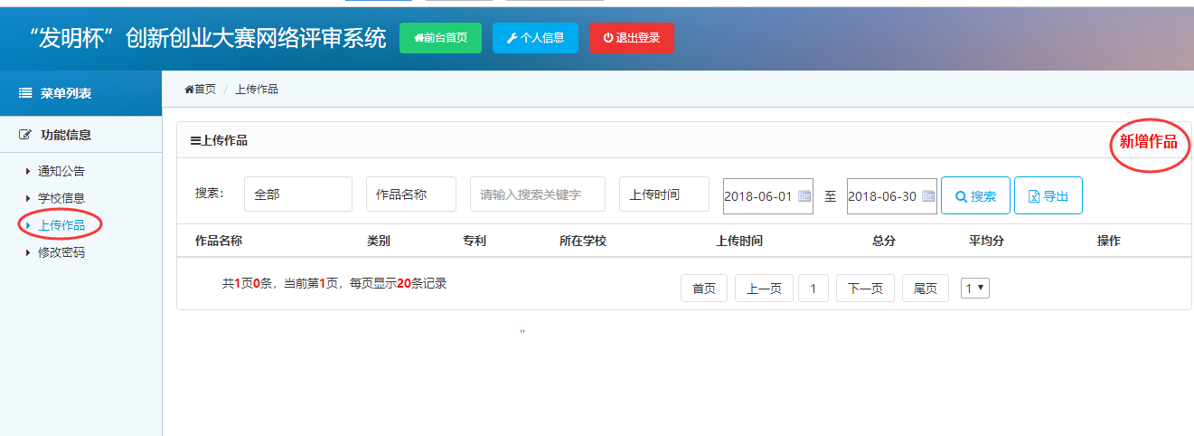

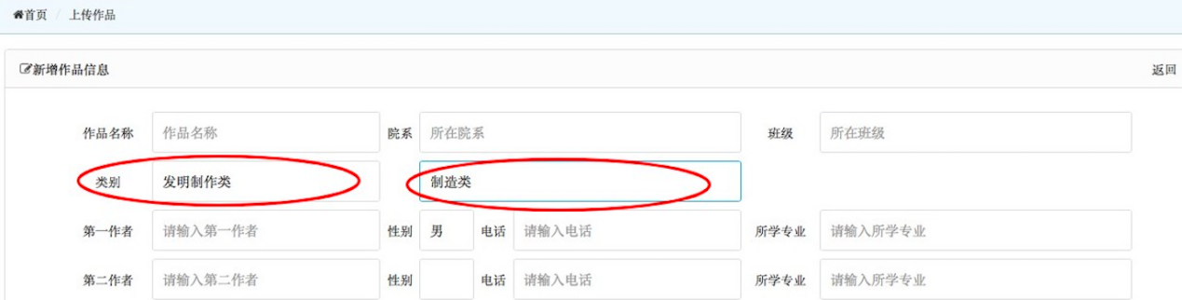

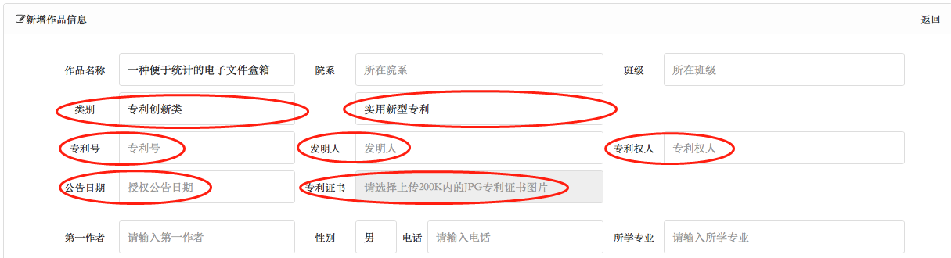

**3.2、添加作品附件**

点击上传作品，在右侧作品列表中找到你之前上传的作品，在对应的界面点击【**附件**】，然后在添加附件界面下面一次上传附件，先输入附件的标题，比如：作品详细介绍、作品ppt展示作品图片、作品视频、专利照片等。添加完成点击右上角的【**返回**】即可。上报截止日期前，作品都可以修改。

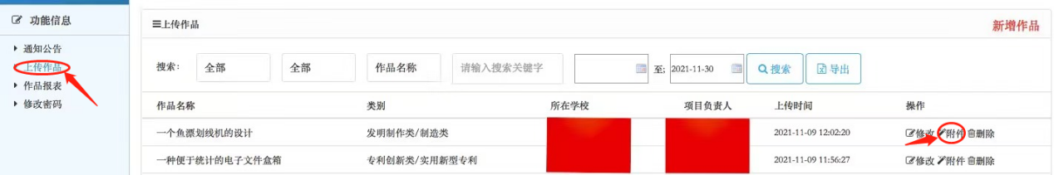

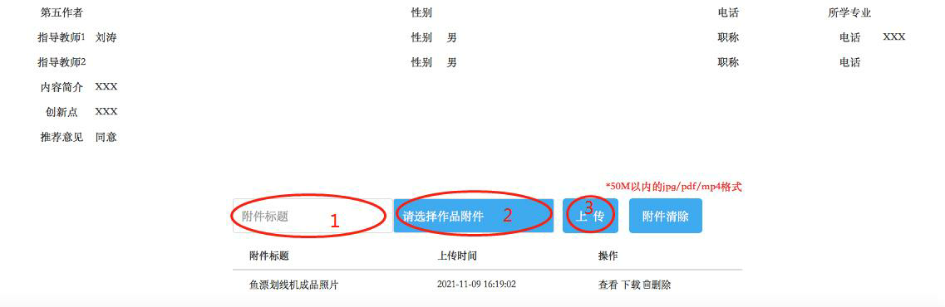

**说明：上传的附件的格式统一要求为：图片为jpg格式，文档和幻灯片为pdf格式，视频为mp4格式。**